**请在打包前，自行修改以下参数为游戏项目的对应参数**

1、 

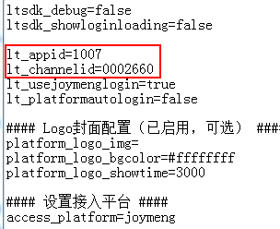

2、支付类型配置 assets\payconfig.txt （根据游戏需要进行配置，可以不修改）

